FICHA DE TRABALHO 25

Grandezas diretamente proporcionais

NOME: _________________________________________ N.º:______ TURMA: _________ DATA: __________
- Completa a tabela seguinte.
Razão | Leitura
$$\frac{3}{4}$$
 | Cinco está para sete.
$$\frac{2}{6}$$
 | Sete está para catorze.
$$\frac{3}{8}$$
- Com as seguintes razões podem formar-se três proporções. Descobre-as.
$$\frac{3}{5}\text{;} \frac{4}{6}\text{;} \frac{12}{20}\text{;} \frac{12}{18}\text{;} \frac{1}{2}\text{;} \frac{8}{16}\text{;}\frac{3}{9}\text{;}\frac{15}{23}$$
- O Tiago mede 165 cm e o pai, 175 cm. Indica a razão entre:
- a altura do Tiago e do pai; b) a altura do pai e do Tiago.
- Descobre o termo que falta em cada uma das proporções.
- $\frac{2}{3}=\frac{6}{a}$ c) $\frac{c}{3}=\frac{8}{2}$
- $\frac{7}{6}=\frac{b}{12}$ d) $\frac{27}{d}=\frac{12}{12}$

- A idade do Rui está para a idade da avó assim como 2 está para 9. O Rui tem 12 anos. Que idade tem a avó do Rui?

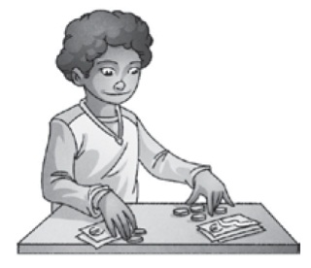
- O dinheiro da Vera está para o do Ivo como 3 está para 7. O Ivo tem 105 euros. Que quantia possuem no total?

